**Packet Tracer. Устранение неполадок маршрутизации между VLAN**

**Таблица адресации**

| **Устройство** | **Интерфейс** | **IP-адрес** | **Маска подсети** | **Шлюз по умолчанию** |
| --- | --- | --- | --- | --- |
| R1 | G0/0 | 172.17.25.2 | 255.255.255.252 | — |
| *R1* | G0/1.10 | 172.17.10.1 | 255.255.255.0 | *—* |
| *R1* | G0/1.20 | 172.17.20.1 | 255.255.255.0 | *—* |
| *R1* | G0/1.30 | 172.17.30.1 | 255.255.255.0 | *—* |
| *R1* | G0/1.88 | 172.17.88.1 | 255.255.255.0 | *—* |
| *R1* | G0/1.99 | 172.17.99.1 | 255.255.255.0 | *—* |
| S1 | VLAN 99 | 172.17.99.10 | 255.255.255.0 | 172.17.99.1 |
| PC1 | NIC | 172.17.10.21 | 255.255.255.0 | 172.17.10.1 |
| PC2 | NIC | 172.17.20.22 | 255.255.255.0 | 172.17.20.1 |
| PC3 | NIC | 172.17.30.23 | 255.255.255.0 | 172.17.30.1 |
| Сервер | NIC | 172.17.50.254 | 255.255.255.0 | 172.17.50.1 |

**Таблица VLAN и назначений портов**

| **VLAN** | **Имя** | **Интерфейс** |
| --- | --- | --- |
| 10 | Преподаватели и сотрудники | F0/11-17 |
| В данном примере — 20. | Студенты | F0/18-24 |
| 30 | Гость (по умолчанию) | F0/6-10 |
| 88 | Собственная | G0/1 |
| 99 | Управление | VLAN 99 |

**Сценарий**

В этом задании вам предстоит продемонстрировать и закрепить навыки реализации маршрутизации между VLAN, включая настройку IP-адресов, cетей VLAN, транковых каналов и подынтерфейсов.

**Инструкции**

Настройте устройства для соответствия следующим требованиям.

•          Назначьте IP-адреса для устройств R1 и S1 на основе таблицы адресации.

•          Настройте шлюз по умолчанию.

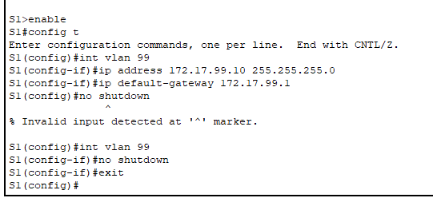

•          Создайте сети VLAN на коммутаторе S1, присвойте им имена и порты, используя таблицу сети VLAN и назначений портов. Порты должны работать в режиме доступа. Имена VLAN должны точно совпадать с именами в таблице.

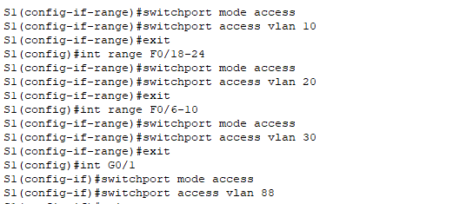

• Настройте G0/1 S1 в качестве статической магистрали и назначьте native VLAN.

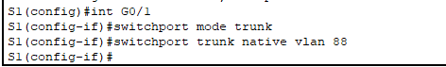

• **Все**порты, не назначенные сетям VLAN, должны быть отключены.

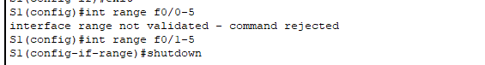

• Настройте маршрутизацию между VLAN на R1 в соответствии с таблицей адресации.

Проверка подключения Устройства R1, S1 и все ПК должны успешно отправлять эхо-запросы друг другу и на сервер cisco.pka.

*Конец документа*

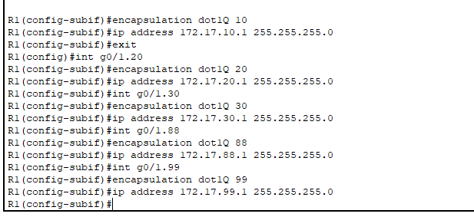

Pc1-pc3

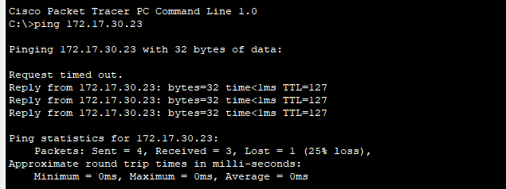

Pc1-server

